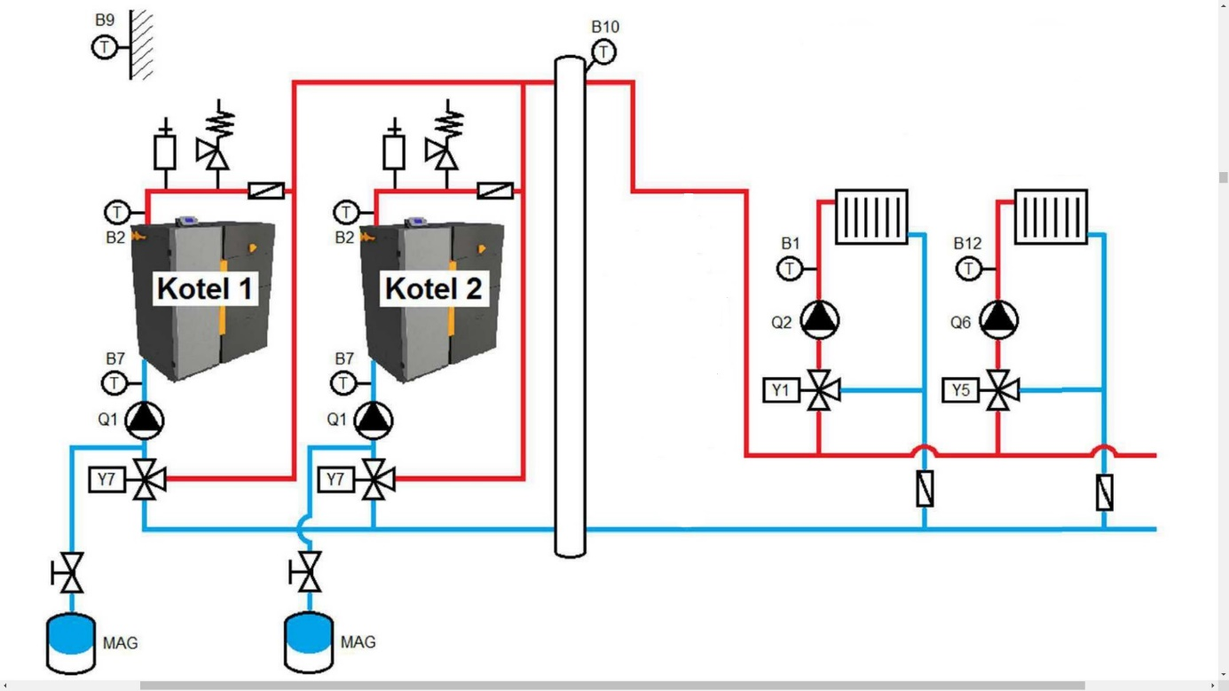
Označení | Popis | Obj. kód | Katalogová cena za ks bez DPH | Ks | Katalogová cena celkem bez DPH | Vaše cena celkem bez DPH
Kotel | BENEKOV C37 Climatix 2 | Pravý: 114600301  Levý: 114600302 | 109990 | 2 | 219980,- | 180384,-
B9 | Venkovní čidlo QAC 34/101 (NTC 1 kΩ) | 51118 | 400,- | 1 | 400,- | 328,-
B10 | Jímkové čidlo QAZ 36.522/109 (čidlo HVDT do 100 kW) | 55133 | 390,- | 1 | 390,- | 320,-
B1, B12 | Příložné čidlo QAD 36/101 (NTC 10 kΩ) | 51105 | 570,- | 2 | 1140,- | 935,-
Y7, Y1, Y5 | Třícestný reg. ventil DN 25 SXP45.25-6,3/DC | 51184 | 5262,- | 4 | 21048,- | 17259,-
 | HVDT do 100 kW | 2000096 | 6200,- | 1 | 6200,- | 5084,-
Q1 | Čerpadlo kotle, Grundfos ALPHA 2 32-60 | Objednávat u velkoobchodu | - | 2 | - | -
Q2, Q6 | Čerpadlo Topného okruhu | Objednávat u velkoobchodu | - | 2 | - | -
Celkem |  |  |  |  | 249158,- | 204310,-

